Pro děti a citlivou pokožku

Hypoalergenní složení pracích prostředků Lovela baby je dermatologicky testováno i pro tu nejcitlivější pokožku. Všechny prací prostředky jsou bezpečné nejen pro novorozence, ale i pro lidi trpící alergiemi nebo atopickou dermatitidou. Prací gely, prášky, gelové kapsle i aviváž Lovela baby byly vyvinuty tak, aby dokonale odstranily nečistoty a ochránily barvy prádla. Značka Lovela je zlatým partnerem České pediatrické společnosti a podporuje neziskovou organizaci Nedoklubko, která pomáhá rodinám nedonošených dětí a neonatologickým oddělením v České republice.

Galerie produktů:

Lovela Baby tekutý prací přípravek na barevné prádlo 2,9 l
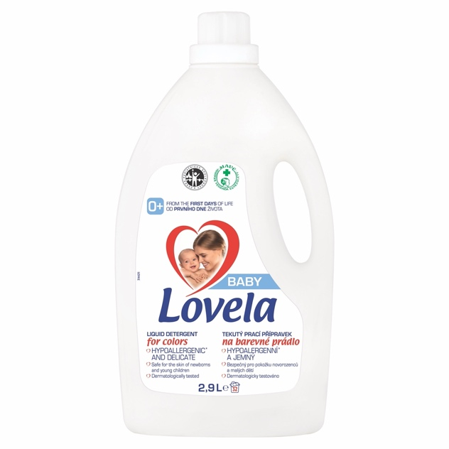

Lovela Baby Avivážní přípravek 2 l
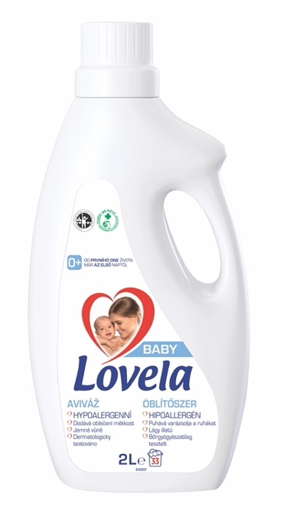

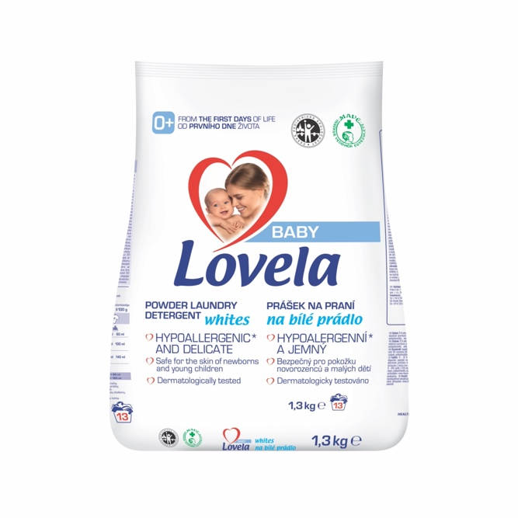
Lovela Baby prací prášek na bílé prádlo 1,3 kg

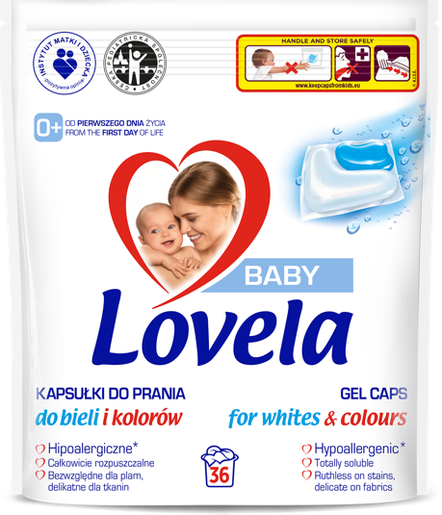
Lovela Baby gelové kapsle na praní 36 ks

Doporučená maloobchodní cena je od 239,90 Kč.
Více informací na www.lovelababy.cz.

